

吳志強領先全國球王賽，衛冕陳慶華緊追

2023年12月13日

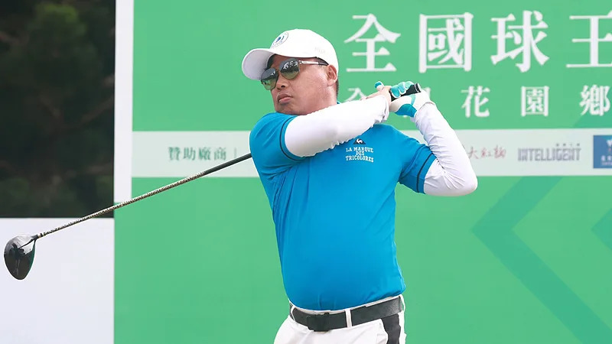
【羅開新聞中心Thomas LO綜合報導 圖提供/主辦單位/鍾豐榮攝影】每年在苗栗縣苑裡全國花園鄉村俱樂部舉辦的「全國球王邀請賽」，總是台灣各地高爾夫高手最具話題性的業餘大賽。這場業餘大賽將進行三天賽程，第一天由地主全國花園球場會員迎戰其他球場球王；第二天登場的是除了台灣各地球王之戰，還有兩回合的全國花園鄉村俱樂部長春球王跟球后賽，賽事在最後一天同步完成。十二月十二日登場的第一回合賽事。全國球場吳志強以七十六單獨領先。
全國花園球場的球王賽自1996年開始舉辦，一開始跟其他球場的球王賽相同，只限全國球場的會員參加；但是，隨著全國球場陸續舉辦職業賽事後，全國花園鄉村俱樂部總經理吳憲紘發想：讓台灣的業餘高手可以挑戰職業比賽設定的場地。特地從2011年開始，將參賽資格開放給其他球場的球王。
在全國花園球場的會員球王部分，第一屆冠軍是曾銘鍾，張聰明曾經有五連霸，黃朝欽有六勝，最多勝的是王清章七勝，衛冕的陳慶華也有三勝；長春球王第一屆由陳文漢拿下，轉入長春的黃朝欽已經有四勝且是衛冕者；至於女子球后，第一屆是許銀鈴，之後一直到去年的第九屆，只有另一個名字：張廖妙君。
星期二開始的比賽，氣溫跟陽光適中，有點風但不算大，主要難度應該是在球道的總長度，球王邀請賽標準桿七十二桿，總長度設定在7,064碼，加上「不大」的風，整個擊球難度提高很多。
第一天在風中成績只有一人是七字頭的成績，吳志強以七十六桿取得單獨領先，衛冕者陳慶華以八十桿緊追在後，並列第三在八十一桿的有四位，馬茂泰、黃文鎮、吳志浩跟吳瑞隆，接下來是黃懷德的八十三桿，他們這八位明天將排在倒數兩組出發。
目前領先的吳志強，是在2016年成為全國花園球場會員，已經打過至少五場球王賽的他，過去每年平均來球場打十五次。今年因為備戰的關係，已經來打過三十次了。有多次參賽經驗又是球場會員，面對今天，他認為風確實是有點大，在果嶺上甚至需要抓風向，尤其是在第十二洞；至於擊球策略，他是保守地打，寧可多一桿也不要爆桿。面對狀況多且上果嶺不容易之下，盡量試著一切一推。他今天前九，四柏忌（一出發前兩洞都是）、一博蒂，三十九桿；後九洞交出兩柏忌、一博蒂的三十七桿。
吳志強的兩隻小鳥以第十六洞的情節最精采，面對這個五桿洞，他兩桿就到果嶺邊了，第三桿短切沒處理好，剩下一記超長的博蒂推桿，結果順利地推進抓鳥！在此心情起伏下，面對難打的第十七洞，先是開球進到左邊樹林，第二桿只能先救回來，接著一切一推！這兩洞就讓他賺了一桿、省一桿，最終以七十六桿交卡，帶著四桿的領先進入第二回合。
至於暫居第二的陳慶華，來自台中的他是一家自動化機器公司的負責人，2012年成為全國球場的會員。他每年來全國打球的次數就多很多，自2016年開始都超過六十場，近四年更是記得清清楚楚，2020年七十二次、2021年六十四次、2022年七十次，今年目前為止有五十六次。他今天前後九洞都是四十桿，前九抓了兩鳥，四桿的第六洞打了七桿；後九有一鳥，沒有單洞爆，但是有五洞柏忌。
身為衛冕者的陳慶華，面對今年的比賽壓力是有比較大，但是他樂於接受挑戰、享受壓力，並期望在這種氛圍下，提高專注力以及擊球技巧。這樣的專注力確實也幫助他推進在第四洞的博蒂，那個推桿長達十五碼之多。
全國球王邀請賽除了比賽場地嚴格、競爭激烈外，比賽的獎項也絕對不是只有獎盃！邀請賽球王組，也可以說是公開組，冠軍附獎有三張四人同行的一宿兩球招待券跟一個Yonex球桿袋；亞軍附獎，兩張四人同行一宿兩球招待券跟衣物袋；季軍附獎，一張四人同行一宿兩球招待券。
會員球王組、長春球王組跟球后組，冠軍附獎都是一年免果嶺費的權益加球桿袋；亞軍附獎，九個月的免果嶺費權益跟一個衣物袋；季軍附獎，六個月的免果嶺費權益。

